Муниципальное автономное общеобразовательное учреждение
средняя общеобразовательная школа с. Сергеева.

Проект

школьного кинофестиваля

«История села в лицах»

Руководитель и координатор проекта
учитель нач. кл.
Фролова Ирина Фёдоровна

«Родина для человека – это самое дорогое и священное, без неё человек перестаёт быть личностью»
В.А. Сухомлинский

Пояснительная записка
Данный проект позволяет расширить представление о жителях села, профессиях односельчан, культуре и быте их жизни.
Проект рассчитан на удовлетворение любознательности учащихся, которые, живо интересуясь историей своего края и стремясь к непосредственному общению с жителями села, хотят больше знать о своей малой родине.
К познанию мира, окружающей каждого человека естественной среды и интуитивно, и сознательно стремится каждый человек. Однако в реальной жизни далеко не всегда возможны систематические контакты с односельчанами.
Под руководством преподавателя ребёнок сможет в системе рассмотреть действующие объекты села, историю возникновения, развития и исчезновение градообразующих объектов села. В ходе работы над проектом ученик ведёт сбор материала, анкетирование, ранжирование материала, работает с художественной и научной литературой. У него возникает потребность лучше и больше знать.
Во время работы над проектом, развивается коллективизм, уважение друг к другу.
Общение учеников с педагогом проходит в неформальной обстановке, ученики и учителя становятся единомышленниками, занимаясь тем, что их интересует.
Проект сроком на 1 год .
Проект является продолжением работ об истории села, людях труда.

Актуальность проекта:
В современном мире жизненно важными являются такие качества человека, как патриотизм, гражданское самосознание, способность выбирать профессиональный путь, достигать жизненного успеха, организовывать социально полезную деятельность на благо развития региона, района.
Достижение этой цели возможно посредством обращения к истории своего родного села, а также истории жизни, деятельности и достижений проживавших и живущих в нём людей.
Этим объясняется актуальность проекта «История села: люди, достижения»

Гипотеза: Если мы не будем знать, если они не будут знать ничего о нашем селе, то никто ничего не узнает о своей малой Родине.
Проблема проекта – утеря исторических, краеведческих ценностей, смена поколений, продолжение традиций школы, пополнение запасов виртуального музея, выявление своих героев.
Цель Проекта: познакомиться с нашей малой родиной – селом Сергеево, рассказать о её прошлом и настоящем, о людях, делавших её историю, получить начальные представления о своём селе, о жизни людей, ввести ровесников в мир истории, прошлого нашего села. Собрать, сохранить, законспектировать, обработать, материал для других.

Задачи Проекта:

- Изучить архивные документы школы, администрации села, информацию, собранную в сельской библиотеке;
- Провести опрос жителей села;
- Собрать исторические справки, данные о передовиках села;
- Собрать и изучить фотодокументы;
- Оформление работы в виде фильма;
- Создать страницу на школьном сайте «История села в лицах»
- Проведение кинофестиваля - декабрь 2017 года.
- Развивать исследовательские, коммуникативные, организаторские качества, навыки сбора и обработки информации;
- Пополнять знания детей о родном крае;
- Воспитывать гражданскую идентичность, чувство гордости за свою малую родину.

Этапы работы:
Первый этап проекта:
- Формирование Положения проекта;
- Обоснование актуальности проекта;
Второй этап:

- Выбор градообразующих объектов между классами участниками проекта;
- Сбор и обработка информации;
Третий этап:

- Создание фильма (короткометражки)
Четвёртый этап:

- Презентация фильма
- Награждение активных участников проекта.

Результат (результаты Проекта):

В ходе реализации данного проекта ожидается:
- получение участниками проекта умений и навыков исследовательской, индивидуальной и коллективной творческой деятельности, социальной активности, получение навыков сбора и обработки информации;
- развитие коммуникативных, организаторских способностей, гражданской самоидентичности;
- получение первоначальных знаний о создании кино;
- расширение знаний о истории села и его тружеников;
- участие в проведении кинофестиваля «История села в лицах».

Сроки реализации проекта: Октябрь 2017 – декабрь 2017 гг.

Дорожная карта проекта.

№  П/п | Наименование мероприятия | Сроки реализации | Ответственные
1 | «Историческая экспедиция» - изучение архивных материалов об истории села и людях в библиотеке села, в архиве школы. | Октябрь - ноябрь 2017 г. | Классные руководители и учащиеся 5-11 классов
2 | Встречи со старожилами села, ветеранами труда, вдовами ветеранов. | Октябрь – ноябрь 2017 г. | Классные руководители и учащиеся 5-11 классов
3 | Сбор и обработка информации, фотодокументов, справок. | Октябрь – ноябрь 2017 г. | Классные руководители и учащиеся 5-11 классов
4 | Создание фильмов по темам:  - Колхоз «Маяк» Вознесенское отделение - отв. 11 класс, кл.рук. Барсукова А.А  - Сергеевская средняя школа - отв. 10 класс, кл.рук. Радаева Е.П.  - Колхоз «Маяк» Сергеевское отделение - отв. 9 класс, кл.рук. Адамович Н.Г.  - Клуб села Сергеева – отв. 8 кл., кл.рук. Гоголинская Ж.Н.  - Льнозавод - отв. 7 класс, Храмова Л.А.  - Леспромхоз - отв. 6 класс, кл.рук. Козырева В.В.  - Пожарное отделение с.Сергеева – Фролова И.Ф.  - Сельская администрация, ж/д станция - отв. Фролова И.Ф.) | Декабрь 2017 г. | Классные руководители, учащиеся 5-11 классов, Фролова И.Ф.
5 | Создание страницы на сайте школы, на которой размещены материалы проекта. | Июнь 2018 г. | Козырева В.В., Фролова И.Ф.

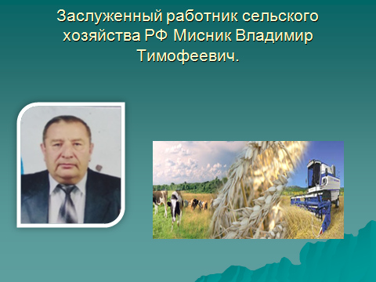

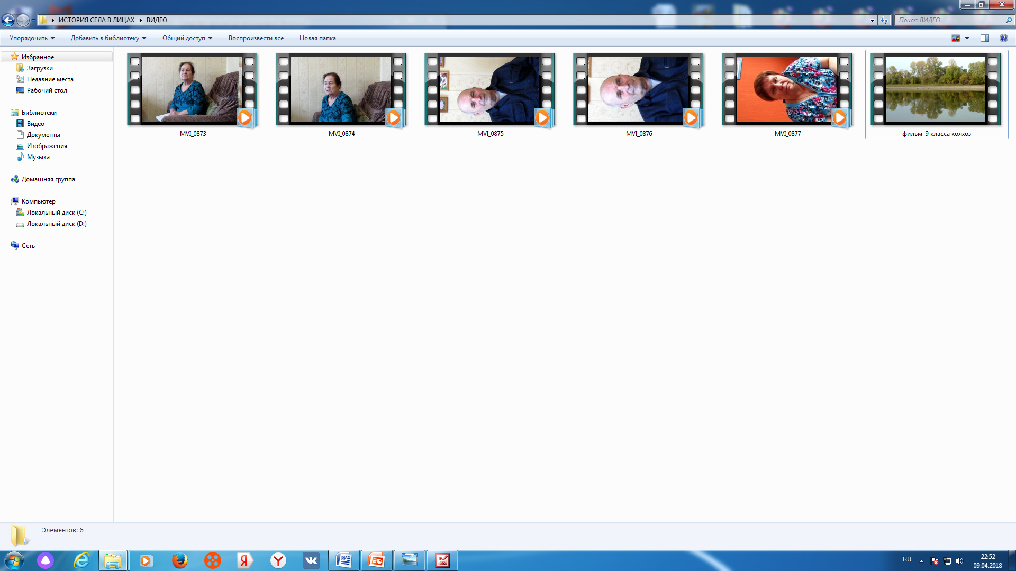
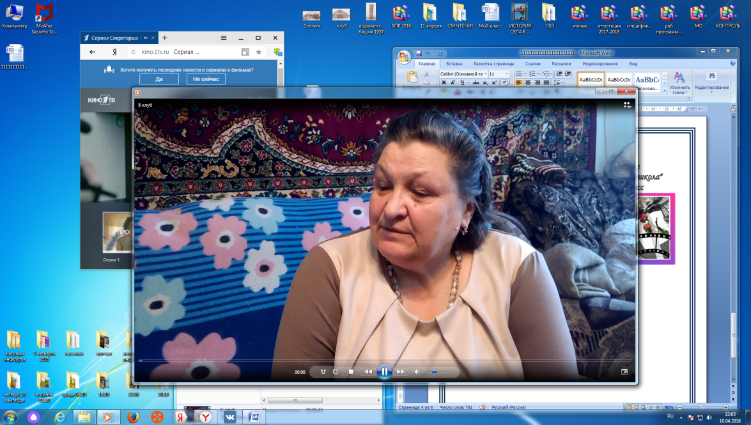

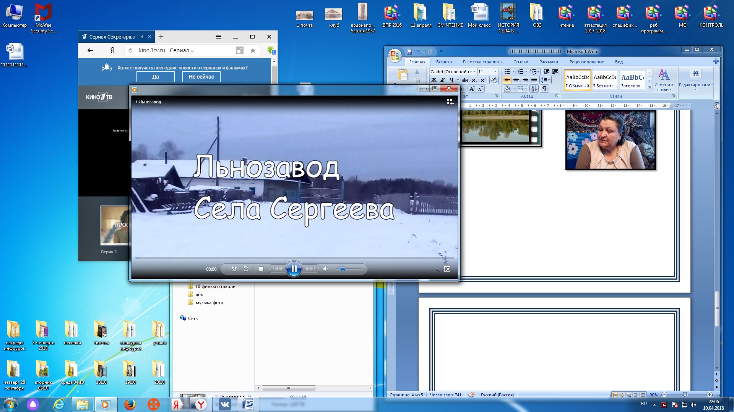
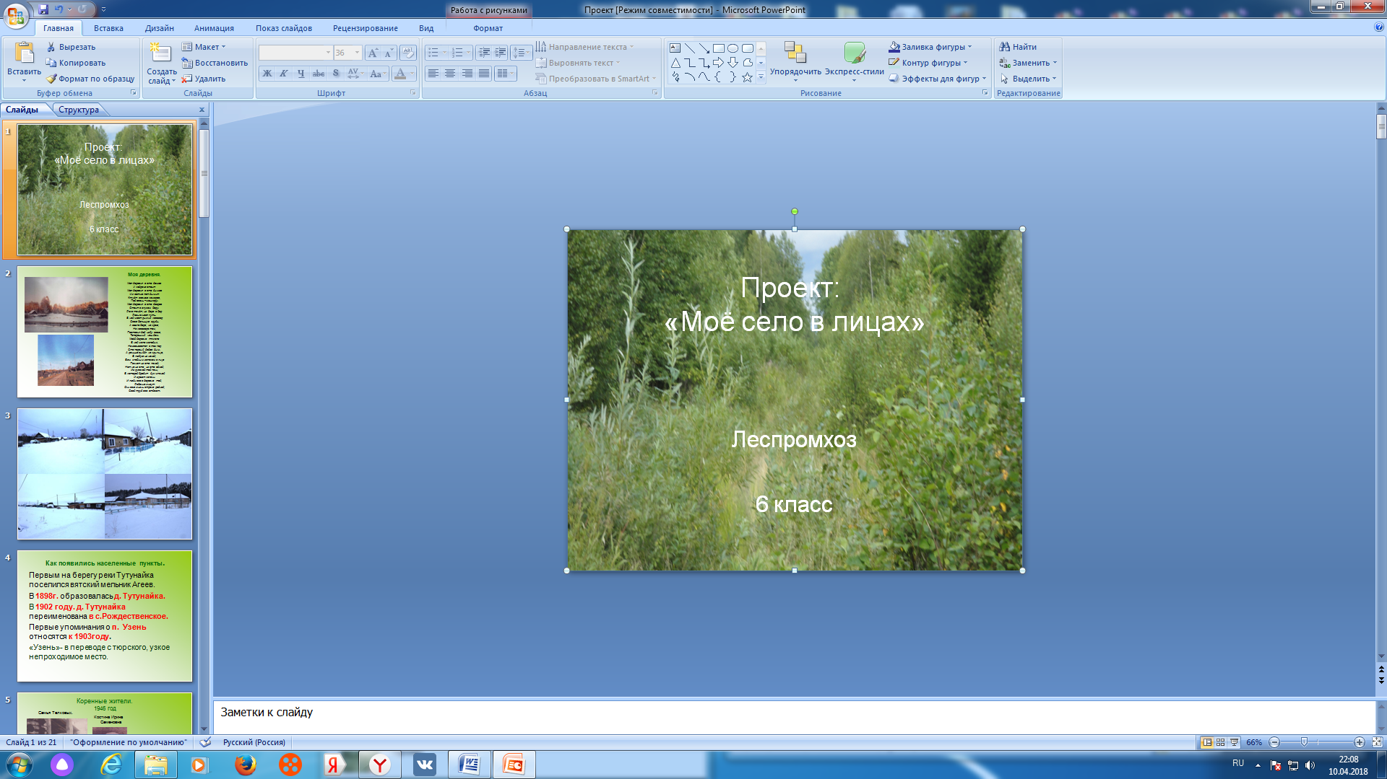

Короткометражки о селе. Автор Фролова И.Ф.

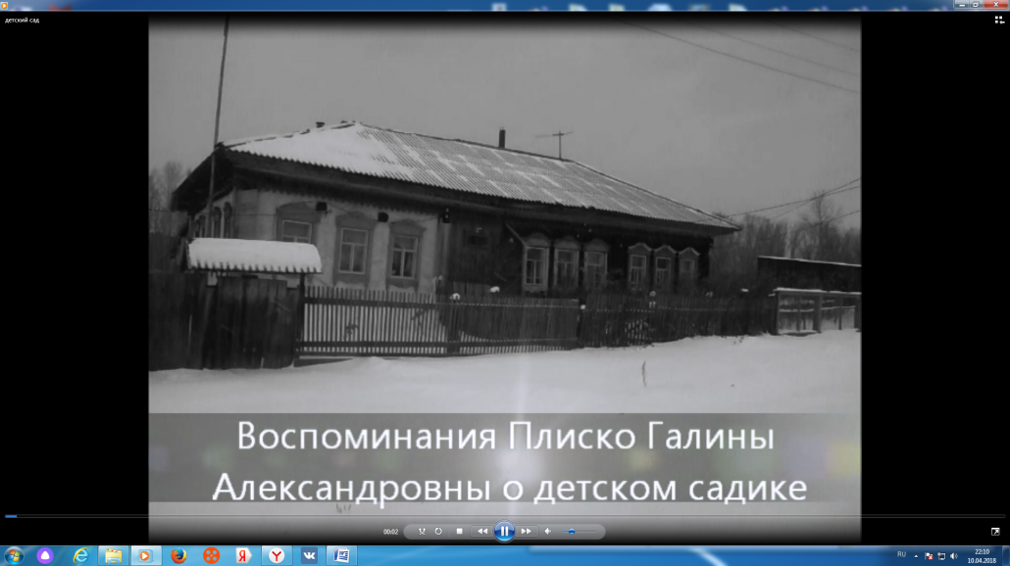
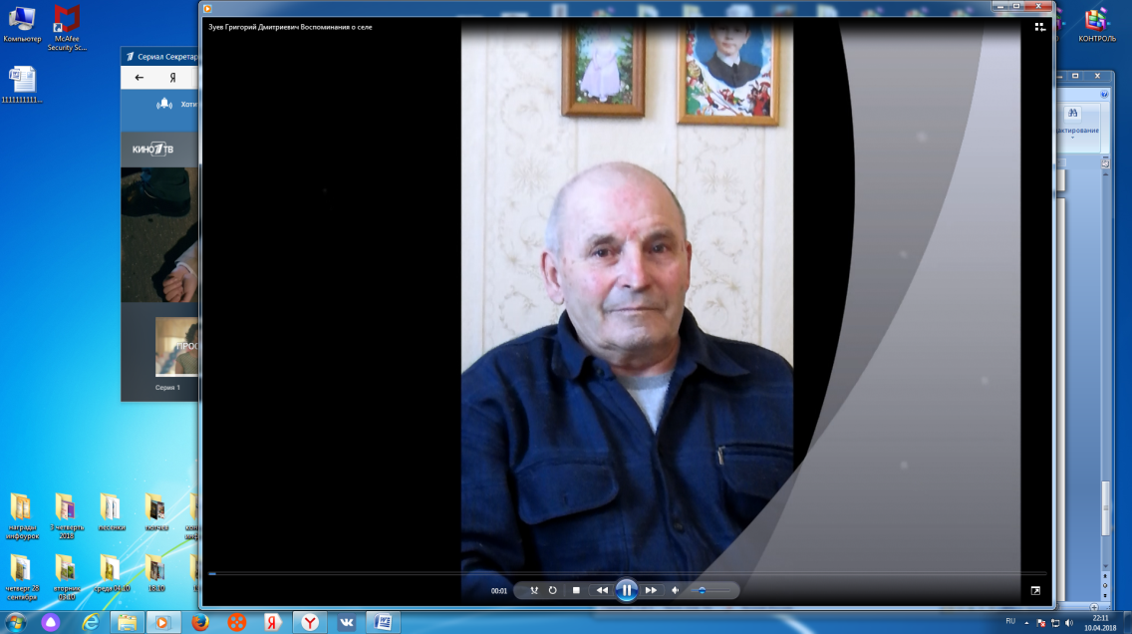

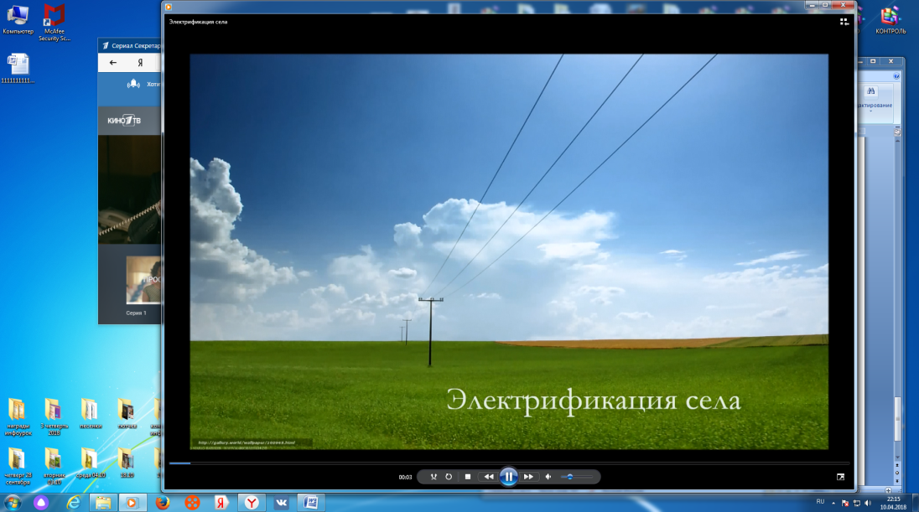

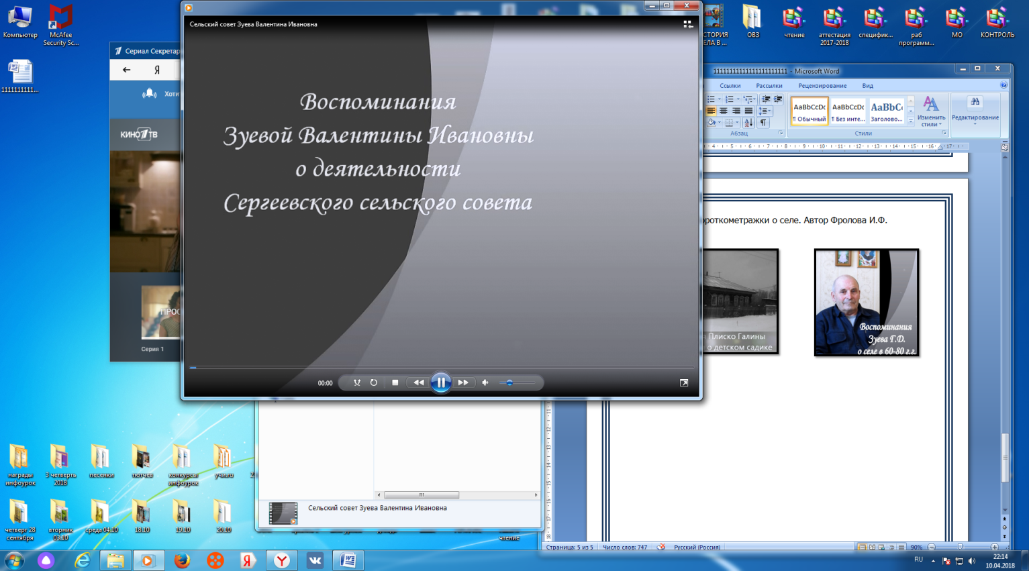

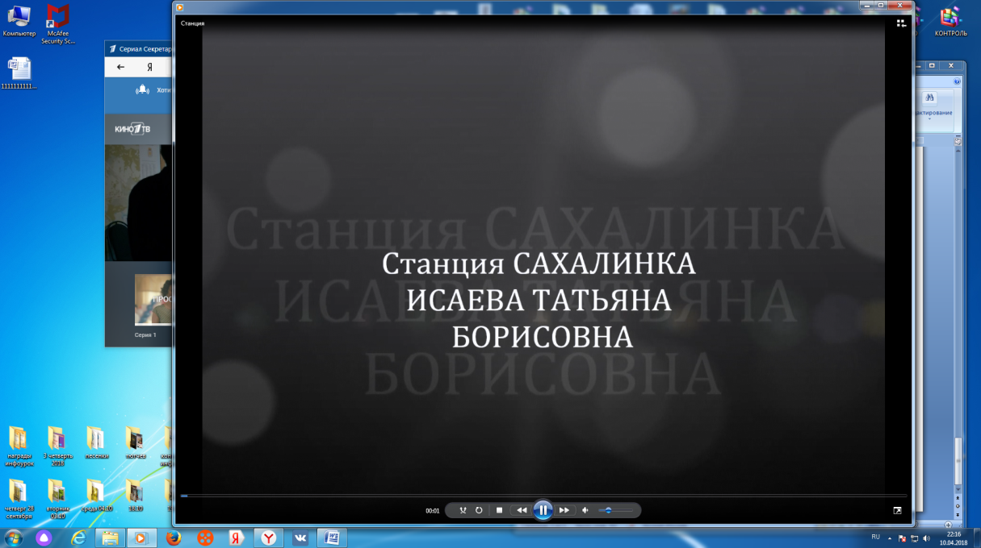

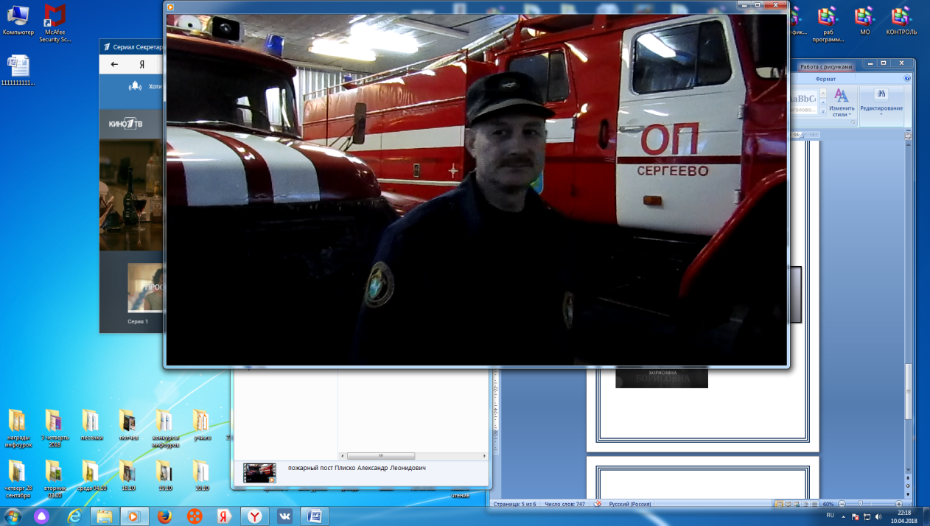

18 декабря 2017 года в ДК прошел кинофестиваль «История села в лицах».
